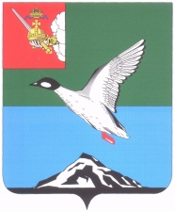

АДМИНИСТРАЦИЯ ЧЕРЕПОВЕЦКОГО МУНИЦИПАЛЬНОГО РАЙОНА ВОЛОГОДСКОЙ ОБЛАСТИ

### П О С Т А Н О В Л Е Н И Е

от 31.01.2025 № 61

г. Череповец

**О внесении изменений в постановление администрации района**

**от 13.11.2024 № 566 «Об утверждении муниципальной программы «Охрана окружающей среды в Череповецком муниципальном районе»**

В соответствии со статьей 179 Бюджетного кодекса Российской Федерации, Федеральным законом от 06.10.2003 № 131-ФЗ «Об общих принципах организации местного самоуправления в Российской Федерации», решением Муниципального Собрания Череповецкого муниципального района от 13.12.2024 № 610 «О бюджете Череповецкого муниципального района на 2025 год и плановый период 2026 и 2027 годы»

ПОСТАНОВЛЯЮ:

1. Внести изменения в муниципальную программу «Охрана окружающей среды в Череповецком муниципальном районе», утвержденную постановлением администрации района от 13.11.2024 № 566, изложив её   
в новой редакции согласно приложению к настоящему постановлению.

2. Постановление подлежит размещению на официальном сайте Череповецкого муниципального района в информационно-телекоммуникационной сети «Интернет».

Руководитель администрации района Р.Э.Маслов